Categorie | Spelvorm | Datum | Inschrijfgeld
Bedrijventoernooi | 4 x 4 | Vrijdagavond  14 juli | €150,-
Beachparty |  | Vrijdagavond  14 juli  Aansluitend op het Bedrijventoernooi | Gratis entree
Dames / heren  (2 tegen 2) | 2 x 2 | Zaterdagochtend  15 juli | €15,-
Circulatievolleybal  Niveau 5 + 6 | 4 x 4 | Zaterdagochtend  15 juli | €15,-
Jeugd  (A, B en C) | 4 x 4 | Zaterdagochtend  15 juli | €15,-
Beach-cup  (senioren heren / dames) | 3 x 3 | Zaterdagmiddag  15 juli | €20,-
Dames recreatief | 3 x 3 | Zondagochtend  16 juli | €20,-
Heren recreatief | 3 x 3 | Zondagochtend  16 juli | €20,-
Mixed recreatief  (2 dames + 2 heren) | 4 x 4 | Zondagmiddag  16 juli | €25,-
BBQ |  | Zondagmiddag/avond  16 juli  Aansluitend op de Mix recreatief | €17,50,- p.p.
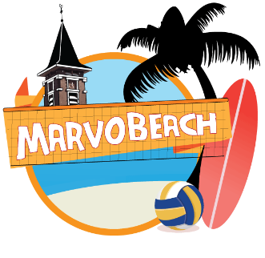
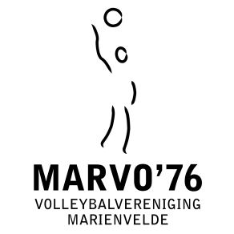
Inschrijfformulier MarvoBeach 2023
Hallo sportievelingen!
Dit jaar organiseert Marvo ’76 de 26e editie van het MarvoBeach beachvolleybaltoernooi!
Het toernooi vindt plaats op vrijdag 14, zaterdag 15 en zondag 16 juli.
Het centrum van Mariënvelde wordt omgetoverd in een prachtige ‘beachsahara’ waar
wordt gestreden in de volgende categorieën:
Bedrijventoernooi: Wegens het grote succes vorig jaar organiseren wij ook dit jaar weer een bedrijventoernooi op de vrijdagavond. Bedrijven/organisaties kunnen zich opgeven en spelen 4 tegen 4. Aansluitend op het Bedrijventoernooi vindt er dit jaar een Beachparty plaats. Iedereen is welkom!
2 tegen 2 toernooi: In deze klasse is er een dames- en heren poule, waarin 2 tegen 2 gespeeld wordt (team mag meerdere spelers opgeven).
Circulatie volleybal niveau 5-6: In deze klasse kun je mee doen met je eigen competitie-
team. Je moet dus wel volleybalervaring hebben en competitie wedstrijden gespeeld hebben.
Beach-cup: In deze klasse spelen de meer prestatiegerichte dames- en herenteams en wordt er wat nauwer volgens de regels gespeeld. Heb je dus zin om met een aantal leden van je competitieteam mee te doen? Schrijf je dan in voor de Beach-cup (niveau ligt rond de 1e klasse).
Opgave beachvolleybaltoernooi 2023:
Voor opgave vul hieronder uw gegevens in en mail deze naar: marvo76toernooi@gmail.com. Opgave vóór 26 juni 2023!
------------------------------------------------------------------
Team opgave
Teamnaam
Gewenste categorie
Volleybal ervaring (Zo ja, welk niveau)
Contactpersoon gegevens
Naam
E-mail adres
Adres
Postcode + woonplaats
Telefoonnummer
Alle bovenstaande velden dienen volledig ingevuld te worden*
Voorwaarden: De inschrijving is pas definitief wanneer na opgave een bevestigingsmail of reactie is ontvangen door de contactpersoon. Bij voorkeur graag de inschrijfkosten voorafgaand aan het toernooi overmaken op de onderstaande rekening.
IBAN: NL93 RABO. 0160 0919 34
T.A.V. Volleybalvereniging Marvo'76
Vermeld hierbij: Teamnaam en naam contactpersoon
Opgave barbecue zondagmiddag/avond 16 juli
------------------------------------------------------------------
Na de wedstrijden gezellig met het team aansluitend een hapje eten? Dat kan! Eet gezellig mee met andere teams bij onze barbecue voor €17,50,- euro per persoon.
Gezellig mee barbecueën?
Team naam / contactpersoon
Aantal personen + namen (optioneel)
Opmerkingen: | Vermeld hier graag of we ergens rekening mee kunnen houden i.v.m. eten
Opgave voor barbecue: Ook deze opgave is definitief wanneer na opgave een bevestigingsmail of reactie is ontvangen door de contactpersoon en het inschrijfgeld is gestort. De betaling kan samen.

